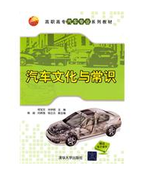
华汽汽车学院
1、汽车文化与常识
何宝文,刘学明主编
清华大学出版社
本书融知识性与趣味性于一体，整体上图文并茂，内容丰富，将汽车文化和常识融会贯通，便于学习和掌握。适合于高职高专汽车相关专业的学生及汽车相关从业人员和汽车爱好者阅读使用。
本书分别从汽车地位，介绍汽车在国民经济巾的作用和地位；汽车历史与汽车名人，影响汽车发展的重大历史事件和人物；汽车常识，主要介绍汽车的类型、汽车基本构成和参数、汽车车辆识别代号和汽车家谱图等；世界著名汽车公司；汽车外形和色彩；汽车运动；汽车技术发展和汽车的未来；汽车安全驾驶；汽车公害等九个方面论述。
索书号：U46/26 馆藏位置：西8-107
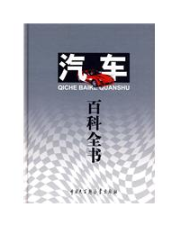
2、汽车百科全书
张正智等主编
中国大百科全书出版社
全书分为“汽车综合”、“汽车结构”、“汽车制造”、“汽车运用”、“汽车营销”、“汽车文化”、“名人名厂名车”及汽车领域大事年表八大部分，共1000多个条目，选配1000余幅图照。为满足更多读者的需求，基本内容侧重介绍乘用车。限于出版时间等因素，对2008年以舌的全球汽车业界的变化未及全面反映。全书图文混排，全彩印制。全书按分类编排，书前有按条目汉拼顺序编排的目录，书后附条目的汉字笔画顺序编排的索引以及按汉拼顺序编排的内容索引，以方便不同类型读者检索。
索书号：U46-61/4 馆藏位置：西7-101
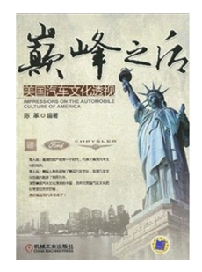
3、巅峰之后：美国汽车文化透视
陈革编著
机械工业出版社
从多个视角介绍了美国的汽车文化，涉及美国的汽车工业、汽车品牌、交通、运输、环保、旅游、社会生活、城市规划、风景名胜、人文风情、消费理念、政府管理、法律法规，以及人们的价值观、道德观、思想理念和民族精神等，向读者展现一幅绚丽多彩的美国汽车文化画卷。
书中还分析了美国汽车产业衰退的原因，以及国际汽车产业格局的发展趋势。此外，200余幅精美的彩色图片，使《巅峰之后:美国汽车文化透视》融知识性、可读性、趣味性于一体，对有兴趣了解美国的汽车产业、汽车文化和美国社会风情的读者具有阅读和参考价值。
索书号：U46-05/2 馆藏位置：西8-107
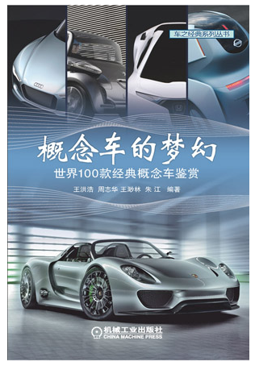
4、概念车的梦幻：世界100款经典概念车鉴赏
王洪浩[等]编著
机械工业出版社
本书以国家为脉络介绍了不同汽车品牌的概念车，从书中可以了解不同汽车文化对于概念车设计与制作的影响。书中分析了概念车存在的意义以及应该如何来鉴赏一辆概念车，以概念车的未来趋势和最新的概念车作为结束。
全书内容新颖、准确、图文并茂，分析了每一辆概念车所代表的技术或设计的亮点，并解读了它对汽车行业的影响。相信在欣赏独一无二的概念车的同时，也可以为你带来知识。
索书号：U469/9 馆藏位置：西8-107

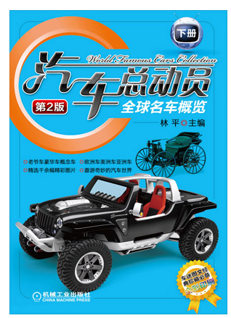
5、汽车总动员：全球名车概览
林平, 牟建霖主编
机械工业出版社
本书以汽车品牌的发源国家为脉络，分别介绍了各国著名汽车品牌创立过程中鲜为人知的传奇故事，以及车名和车标背后蕴含的汽车文化内涵和品牌价值理念。全书内容新颖、准确、全面，图文并茂；对每个汽车品牌用一句话进行定位，并介绍了每个品牌的主要特点；书中1100多幅珍贵的精美图片，突出介绍了新、特、奇和具有历史意义的车型。相信本书内容能够给您带来知识和鉴赏，使您进入绚丽多彩的汽车世界。
索书号：U469/5:1 馆藏位置：西8-107

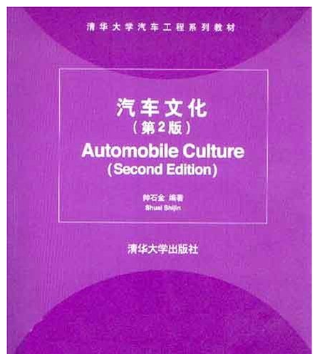
6、汽车文化
帅石金编著
清华大学出版社
汽车文化涵盖的内容非常宽广。从广义上来讲，凡是在汽车发明、设计、生产和使用过程中形成的一切物质财富和精神财富，都称为汽车文化。一般地，可以将汽车文化分为两大类：一类是与汽车直接相关的文化，如汽车发明、汽车造型、汽车运动、汽车品牌、车标、汽车美容、汽车改装、汽车技术，以及在汽车演变和发展过程中出现的名人轶事和名车等；另一类是汽车衍生出来的文化，如汽车消费、汽车驾驶、汽车管理等。
本书主要对汽车本身涉及到的相关文化进行描述，重点介绍汽车起源和发展过程中出现的车史文化、造型文化、名人文化、名车文化、车标文化、赛车文化以及技术文化，使读者在了解和掌握汽车基本知识的同时，培养对汽车的兴趣和爱好，提高对汽车的鉴赏能力。
索书号：U46-05/1 馆藏位置：西8-107



7、汽车史话：汽车发展史
林平编著
电子工业出版社
本书主要介绍了汽车发展的历史,包括汽车的雏形、蒸汽机汽车、手执红旗的人、内燃机汽车的先驱、现代汽车的诞生、不断完善的汽车等内容。

索书号：F416.471/3 馆藏位置：西7-108

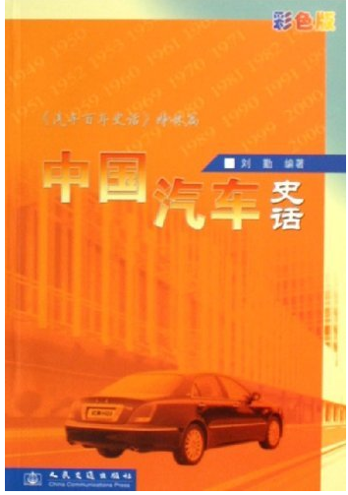

8、中国汽车史话：彩色版
刘勤编著
人民交通出版社
本书以故事的形式介绍了中国汽车工业产生、发展的历史。介绍了从新中国成立，创建第一个汽车制造厂开始，半个多世纪以来，中国汽车艰难曲折的成长历程。

索书号：F426.471/9 馆藏位置：西7-108

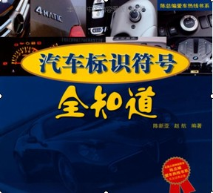
9、汽车标志符号全知道
陈新亚,赵航编著
机械工业出版社
以图片的形式介绍了汽车上的各种图形、符号和标志的含义及结构原理，并通过简洁的语言说明了它们的使用方法和注意事项。对于新驾驶人、年轻车主、汽车爱好者乃至汽车从业人员来说，《汽车标识符号全知道》具有现实意义，是指导日常用车的好工具。

索书号：U469/10 馆藏位置：西8-107

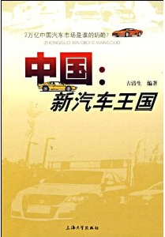
10、中国：新汽车王国
古清生编著
上海大学出版社
《中国:新汽车王国》介绍了:时光浩浩，越过辽阔的太平洋。一个世纪之后，汽车在中国毫无疑问地开始走人家庭。中国的一批新兴汽车企业，走过模仿、研发和提升的自主品牌发展道路。正如时下纪念改革开放30年的活动亲历者阐述的那样，现在是一个打开了的世界，这一轮世界金融危机证实了这一点，中国经济与世界经济紧密相连。

索书号：F426.471/11 馆藏位置：西7-108


11、中国汽车节能思考
杨沿平著
机械工业出版社
《中国汽车节能思考》从“开源”和“节流”两个方面对汽车节能问题进行求解，并将节能与新能源汽车中技术因素与汽车使用和交通管理中的非技术因素有机结合，从多个角度全方位地探索汽车节能的影响因素及解决途径，为我国节能与新能源汽车发展战略的制定、道路交通管理规划的出台提供了有益参考。

索书号：U471.23/3 馆藏位置：西8-107

12、车标的故事：全球名车标志鉴赏
林平，林龙，赵玉梅编著
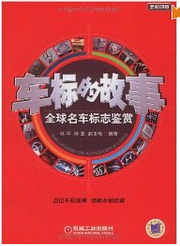
机械工业出版社
汽车商标是艺术性和象征性的统一，是一个汽车厂质量、信誉、原则和精神昭示于世的图腾，因而也是一个汽车企业生存与尊严的缩影。它是图腾，凝聚着人们的追求和向往；它是旗帜，在世界汽车商战中，召唤着政治家和企业家们的勃勃雄心和大智大勇。一枚精致的商标可使汽车产品身价百倍，风靡于世；汽车商标是汽车厂家的标志，更是代表着车主的身份。世界著名的汽车商标，都是由汽车企业家、科技专家和制造者世代拚搏，付出生命和心血，付出泪水和汗水换来的。汽车商标就像一座座丰碑，记载着推动汽车文化发展的名人们的丰功伟绩。每种汽车商标，都有一段不寻常的故事，耐人寻味的含义，为我们进一步了解汽车文化增添了不少情趣。特别适合汽车专业学生、汽车爱好者阅读和收藏。

索书号：J534.4/5 馆藏位置：西7-108

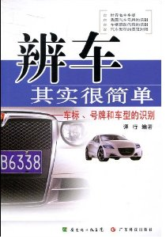
13、辨车其实很简单：车标、号牌和车型的识别
谭行编著
广东科技出版社
分四大部分，分别详尽地向读者介绍了汽车的命名方式和世界部分著名品牌汽车车标的含义；我国汽车号牌的识别和各省市自治区民用车辆号牌、军警车辆号牌的编排；汽车识别代码的编排和著名汽车厂商车型的译名对照；乘用车和商用车的中英文对照等。汽车产品型号，各生产厂家都是严格按国家标准规则编制的。我们知道了编排的规则，就可以知道它是属于哪类型的车辆。此书能为广大汽车爱好者和机动车驾驶人提供简便快捷的辨别和认识汽车的方法，同时也可以成为交通管理人员的参考读物。

索书号：U46/30 馆藏位置：西8-107

14、汽车就该这样卖
丁兴良,王平辉著
机械工业出版社
本书通过情景案例模拟的方式，全景展示了专业的汽车销售人员应熟练应用的销售技巧，内容包括了解客户、识别需求、阐述和展示产品、处理异议、商业沟通和谈判等，还介绍了客户心理、采购行为等方面的知识。汽车销售人员需要形成自己独有的销售风格，总结提炼独特的销售经验，并根据客户的不同需求来调整销售方法，积极应对，从而达到签单成交的目的。《汽车就该这样卖》是汽车销售人员的必读业务手册，也是汽车销售公司进行员工培训的实用读本。

索书号：F766/28 馆藏位置：西7-108

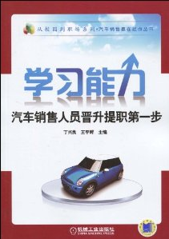
15、学习能力：汽车销售人员晋升提职第一步
丁兴良,王平辉主编
机械工业出版社
分别从汽车销售人员入行初期、销售过程中、份内工作、份外工作等方面阐释学习的重要性，并指出多种学习方法，以方便汽车销售人员能够切实提高自身的综合能力和专业素质。在具备、胜任了以上各种工作能力之后，《学习能力:汽车销售人员晋升提职第一步》进一步扩大汽车销售人员的学习范围，拓展其学习外延，并返璞归真地回过头来，重新论述汽车销售人员应该具备的心态，其终点直达与企业同命运、与老板同思考的境地，以收“见山仍是山”之效。

索书号：F766/21 馆藏位置：西7-108

